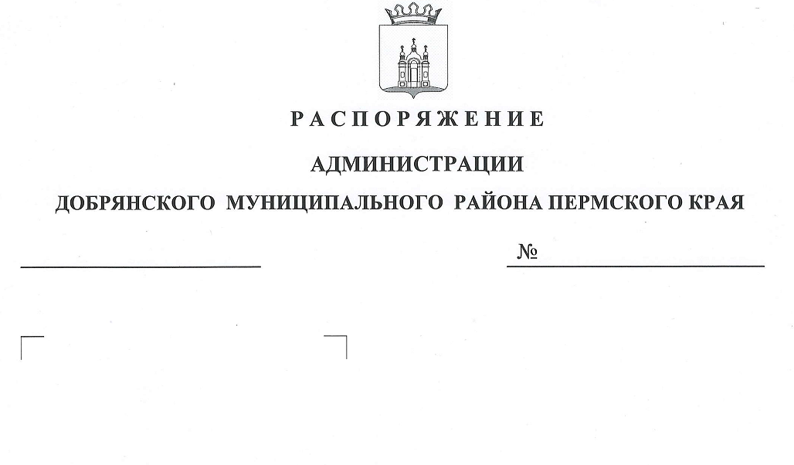
В соответствии с Федеральным законом Российской Федерации от 21.12.2011 № 178-ФЗ «О приватизации государственного и муниципального имущества», Положением о приватизации муниципального имущества Добрянского муниципального района, утвержденным решением Земского Собрания Добрянского муниципального района от 21.12.2011 № 257, во исполнение решения Земского Собрания Добрянского муниципального района от 19.10.2011 № 201 «Об утверждении прогнозного плана (программы) приватизации муниципального имущества района на 2012 год», руководствуясь статьей 47 Устава Добрянского муниципального района, на основании протоколов комиссии по приватизации муниципального имущества, продаже земельных участков или права на заключение договоров аренды земельных участков, принявшей условия приватизации имущества на заседании комиссии от 13.09.2012:
17.09.2012
663-р
Об утверждении условий приватизации имущества Добрянского муниципального района
17.09.2012
663-р
Об утверждении условий приватизации имущества Добрянского муниципального района
1. Утвердить условия приватизации нежилого помещения автовокзала, общей площадью 123 кв.м. (№№ помещений на поэтажном плане 1, 2, 3, 4, 6, 7, 8, 9, 10, 11, 12), расположенного в здании по адресу: Пермский край, Добрянский район, п.Полазна, ул.Трухина, д.54 (лот № 1):
Способ продажи - аукцион с открытой формой подачи предложений по цене имущества.
Начальная цена объекта недвижимости с учетом НДС - составляет 2 175 920 (Два миллиона сто семьдесят пять тысяч девятьсот двадцать) рублей.
Величина повышения начальной цены (шаг аукциона) - 108 790 (Сто восемь тысяч семьсот девяносто) рублей.
Размер задатка для участия в торгах - 217 592 (Двести семнадцать тысяч пятьсот девяносто два) рубля.
Обязательные условия:
сохранение назначения помещения - для размещения автовокзала сроком не менее 5 лет;
обеспечение беспрепятственного доступа, прохода к помещению № 5 (на поэтажном плане);

заключение договора аренды земельного участка (кадастровый № 59:18:0020401:121) со множественностью лиц на стороне арендатора, площадью определенной пропорционально отношению площади части здания к общей площади здания.
2. Утвердить условия приватизации нежилого помещения, общей площадью 79,8 кв.м. (№№ помещений на поэтажном плане 13, 14, 15 (1/3 часть), 16, 17, 18, 19, 20, 25 (1/3 часть), 26 (1/3 часть)), расположенного в здании по адресу: Пермский край, Добрянский район, п.Полазна, ул.Трухина, д.54 (лот № 2):
Способ продажи - аукцион с открытой формой подачи предложений по цене имущества.
Начальная цена объекта недвижимости с учетом НДС - составляет 1 460 840 (Один миллион четыреста шестьдесят тысяч восемьсот сорок) рублей.
Величина повышения начальной цены (шаг аукциона) - 73 000 (Семьдесят три тысячи) рублей.
Размер задатка для участия в торгах - 146 084 (Сто сорок шесть тысяч восемьдесят четыре) рубля.
Обязательное условие: заключение договора аренды земельного участка (кадастровый № 59:18:0020401:121) со множественностью лиц на стороне арендатора, площадью определенной пропорционально отношению площади части здания к общей площади здания.
Помещение обременено следующим обязательством:
договором аренды от 01.07.2010 № 152/10 с ООО «Синтез» сроком по 31.05.2015 для размещения офиса общества с ограниченной ответственностью «Синтез».
3. Утвердить условия приватизации нежилого помещения, общей площадью 81,6 кв.м. (№№ помещений на поэтажном плане 15 (1/3 часть), 25 (1/3 часть), 26 (1/3 часть), 28, 29, 30, 31, 32), расположенного в здании по адресу: Пермский край, Добрянский район, п.Полазна, ул.Трухина, д.54 (лот № 3):
Способ продажи - аукцион с открытой формой подачи предложений по цене имущества.
Начальная цена объекта недвижимости с учетом НДС - составляет 1 491 520 (Один миллион четыреста девяносто одна тысяча пятьсот двадцать) рублей.
Величина повышения начальной цены (шаг аукциона) - 74 800 (Семьдесят четыре тысячи восемьсот) рублей.
Размер задатка для участия в торгах - 149 752 (Сто сорок девять тысяч семьсот пятьдесят два) рубля.
Обязательное условие: заключение договора аренды земельного участка (кадастровый № 59:18:0020401:121) со множественностью лиц на стороне арендатора, площадью определенной пропорционально отношению площади части здания к общей площади здания.
Помещение обременено следующим обязательством:
договором аренды от 13.02.2012 № 22/12 с ИП Щербаков А.В. сроком по 30.11.2012 для размещения буфета.

4. Утвердить условия приватизации нежилого помещения, общей площадью 4 кв.м. (на поэтажном плане помещение № 5), расположенного в помещении автовокзала в здании по адресу: Пермский край, Добрянский район, п.Полазна, ул.Трухина, д.54 (лот № 4):
Способ продажи - аукцион с открытой формой подачи предложений по цене имущества.
Начальная цена объекта недвижимости с учетом НДС - составляет 86 140 (Восемьдесят шесть тысяч сто сорок) рублей.
Величина повышения начальной цены (шаг аукциона) - 4 300 (Четыре тысячи триста) рублей.
Размер задатка для участия в торгах - 8 614 (Восемь тысяч шестьсот четырнадцать) рублей.
Обязательное условие: заключение договора аренды земельного участка (кадастровый № 59:18:0020401:121) со множественностью лиц на стороне арендатора, площадью определенной пропорционально отношению площади части здания к общей площади здания.
Помещение обременено следующим обязательством:
договором аренды от 01.03.2012 № 85/12 с ИП Аникаева С.М. сроком по 31.12.2012 для торговли периодическими изданиями.
5. Утвердить условия приватизации автобуса ГАЗ-3221, специального, 1999 года изготовления, VIN XTH322100Х0148961 (лот № 1):
Способ приватизации - продажа посредством публичного предложения.
Форма подачи предложений по цене - открытая.
Цена первоначального предложения (с учетом НДС) – 55 500 (Пятьдесят пять тысяч пятьсот) рублей.
Величина снижения цены первоначального предложения (шаг понижения») с учетом НДС - 5 550 (Пять тысяч пятьсот пятьдесят) рублей.
Величина повышения цены в случае проведения аукциона («шаг аукциона») с учетом НДС - 2 775 (Две тысячи семьсот семьдесят пять) рублей.
Минимальная цена предложения, по которой может быть продано имущество («цена отсечения») - 27 750 (Двадцать семь тысяч семьсот пятьдесят) рублей.
Размер задатка - 5 550 (Пять тысяч пятьсот пятьдесят) рублей.
6. Установить для лотов, указанных в пунктах 1-5 настоящего распоряжения:
6.1 дату, время и место проведения торгов - 06 ноября 2012 года в 15 час. 00 мин. в здании администрации Добрянского муниципального района по адресу: г.Добрянка, ул.Советская, д.14, каб.207;
6.2 срок заключения договора купли-продажи - с 20 ноября 2012 года по 26 ноября 2012 года;
6.3 порядок и срок оплаты приобретаемого имущества покупателем – единовременная, в срок до 26 ноября 2012 года включительно.
7. Муниципальному казенному учреждению «Управление имущественных и земельных отношений администрации Добрянского муниципального района»:
7.1 обеспечить проведение продажи муниципального имущества в соответствии с утвержденными условиями приватизации;

7.2 исключить из состава муниципальной собственности Добрянского муниципального района имущество, указанное в пунктах 1-4, 6 настоящего распоряжения, на основании документов, подтверждающих продажу объектов.
8. Отделу документационного обеспечения комитета организационного обеспечения администрации Добрянского муниципального района опубликовать настоящее распоряжение в газете «Камские зори».
9. Отделу по связям с общественностью и взаимодействию с территориями администрации Добрянского муниципального района разместить настоящее распоряжение на сайте администрации Добрянского муниципального района.
10. Считать утратившими силу пункты 3, 4, 5 распоряжения администрации Добрянского муниципального района от 16.07.2012 № 472-р «Об условиях приватизации имущества Добрянского муниципального района».
11. Контроль за исполнением настоящего распоряжения возложить на первого заместителя главы муниципального района Поздеева Н.Н.

Глава муниципального района-
глава администрации Добрянского
муниципального района К.В.Лызов

